附件3：

苏州科技学院（新校区）路线图
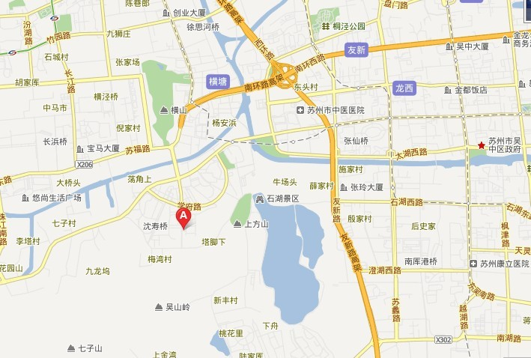
路线：南环高架宝带西路出口下，右拐上宝带西路，过石湖大桥左拐进学府路，苏州科技学院新体育馆。

